издается с августа 2012 года  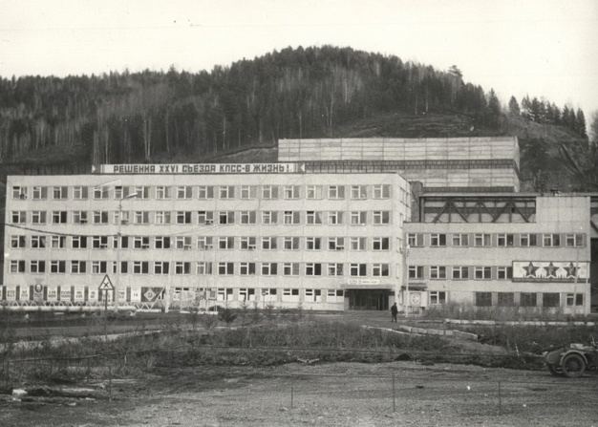  выходит 2 раза в месяц | Официальное издание органов местного самоуправления муниципального образования поселок Большая Ирба  № 11 29 июня 2018 года

АДМИНИСТРАЦИЯ ПОСЕЛКА БОЛЬШАЯ ИРБА
КУРАГИНСКОГО РАЙОНА
КРАСНОЯРСКОГО КРАЯ

ПОСТАНОВЛЕНИЕ

20.06.2018 пгт Большая Ирба № 126- п

О выделении специальных мест для
размещения печатных агитационных
материалов на территории муниципального
образования поселок Большая Ирба

В соответствии со статьей 54 Федерального закона от 12.06.2002 № 67-ФЗ «Об основных гарантиях избирательных прав и права на участие в референдуме граждан РФ», п. 6 ст. 46 Уставного закона «О выборах Губернатора Красноярского края»,
ПОСТАНОВЛЯЮ:
1. Для размещения печатных агитационных материалов на территории муниципального образования поселок Большая Ирба избирательных участков № 1528, № 1529, № 1530 за 30 дней до дня голосования выделить специальные места, предварительно согласовав с собственниками указанных объектов:
- торговая точка пгт Большая Ирба (ООО «Новый Век», ул. Рудная, 5 а, торговый зал – 90 кв.м.);
- торговые точки с. Поначево (ул. Горка, 19 а, площадь – 15 кв.м.; ул. Подтаежка, 27, площадь – 20 кв.м.);
- администрация ООО «Ирбинский рудник» ул. Энергетиков, 4, (фойе, 1 этаж, площадь - 36 кв.м.; ДОФ (дробильно - обогатительная фабрика, фойе, площадь – 30 кв.м.);
- ООО «СИБ-ЭНЕРГО», ул. Энергетиков, 4 (администрация, 1 этаж, фойе, площадь 30 кв.м.; 2 этаж, фойе - 20 кв.м.; водоочистная станция, фойе, 25 кв.м.; котельная, 2 этаж, фойе, площадь -25 кв.м.);
- ООО УК «Ирба-Сервис», ул. Ленина, 3 Г, 2 этаж, фойе, 15 кв.м.
2. Контроль за исполнением данного постановления возложить на заместителя главы поселка Н.И. Шахову.
3. Направить настоящее постановление в территориальную избирательную комиссию Курагинского района избирательную комиссию муниципального образования и участковые избирательные комиссии №1528, №1529, №1530.
4. Настоящее Постановление вступает в силу со дня подписания, подлежит официальному опубликованию в газете «Ирбинский вестник» и на сайте муниципального образования в сети Интернет.

Глава поселка Г.Г. Кузик Перечень
специально оборудованных мест для размещения печатных предвыборных агитационных материалов политических партий и кандидатов на избирательном (ных) участке (ках) №№ 1528, 1529, 1530
на территории поселок Большая Ирба_
наименование муниципального образования
Наименование муниципального образования | Номер избирательного участка | Место для размещения агитационных материалов | Адрес места нахождения размещения агитационных материалов
поселок Большая Ирба | 1528 | доска объявлений магазина «Новый Век» (по согласованию с владельцем)  ООО УК «Ирба-Сервис» (2-й этаж фойе) | пгт Большая Ирба, ул.Рудная, д.5а  пгт Большая Ирба, ул.Ленина, д.3г
поселок Большая Ирба | 1529 | ООО «Ирбинский рудник) 1 этаж фойе, ДОФ (фойе),  ООО «СИБ-ЭНЕРГО» (административное здание 1 этаж фойе), водоочистная станция (фойе)  котельная (2 этаж фойе) | пгт Большая Ирба, ул. Энергетиков, д.4
поселок Большая Ирба | 1530 | доска объявлений администрации поселка Большая Ирба,  доска объявлений администрации поселка Большая Ирба | с. Поначево, ул. Горка. д. 19 а  с. Поначево, ул. Подтаежка, д. 27

Газета «Ирбинский вестник»  Учредитель Большеирбинский поселковый Совет депутатов  Тираж 50 экз. | Отпечатано в администрации МО поселок Большая Ирба  Курагинского района Красноярского края пгт Большая Ирба, ул. Ленина дом 2 тел. 6-32-65  Подписано в печать:28.06.2018  Отпечатано: 29.06.2018

